Практическая работа №27. Оформление электронных таблиц
Файлы для выполнения практической работы находятся в папке 27-xls.
Откройте файл excel.xls (или excel.ods). Закончите оформление таблиц на листах 1, 2 и 3 в соответствии с заданиями, записанными далее.
Во всех задачах этой работы выделяйте жёлтым фоном все ячейки, в которых находятся исходные данные; серым фоном – ячейки с промежуточными результатами вычислений и зелёным фоном – ячейки с основными результатами решения задачи.
    - Нужно построить электронную таблицу, которая рассчитывает стоимость покупок в магазине:
 | A | B | C | D
1 | Стоимость покупок
2 | Товар | Цена | Количество | Стоимость
3 | Хлеб | 30р. | 1 | 30р.
4 | Молоко | 55р. | 2 | 110р.
5 | Бананы | 35р. | 1,5 | 53р.
6 | Всего: |  |  | 193р.

- Выделите в показанной выше таблице жёлтым фоном все ячейки, в которых находятся исходные данные (числа).
- Выделите в таблице серым фоном все ячейки, в которые нужно внести формулы.
- Выделите в таблице зелёным фоном ячейки с результатами решения задачи.
- Какими двумя способами можно подсчитать общую сумму? Запишите два варианта формулы, которую можно ввести в ячейку D6:
Вариант 1:
Место для ввода текста.
Вариант 2:
Место для ввода текста.
Какой вариант вам кажется лучшим? Почему:
Место для ввода текста.
- Перейдите на Лист 1 открытой рабочей книги. Удалите лишние строки и столбцы. Оформите электронную таблицу, которая рассчитывает стоимость покупок в магазине. При печати она должна выглядеть следующим образом:
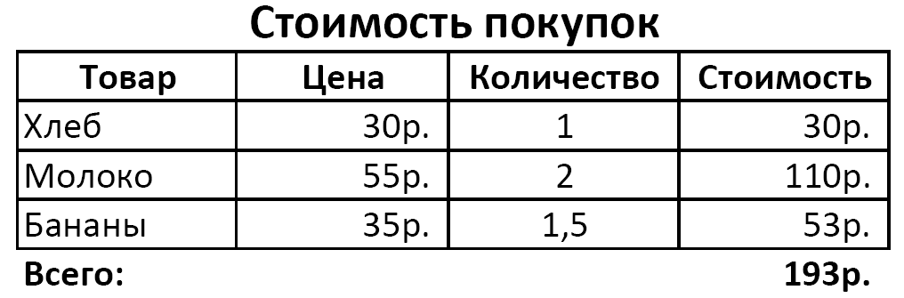
- Выделите жёлтым фоном все ячейки, в которых находятся исходные данные; серым фоном – ячейки с промежуточными результатами вычислений и зелёным фоном – ячейки с результатами решения задачи.

    - Нужно построить электронную таблицу, которая рассчитывает семейный бюджет:
 | A | B
1 | Семейный бюджет
2 | Доходы
3 | Зарплата | 35 000р.
4 | Расходы
5 | Квартплата | 5 000р.
6 | Питание | 12 000р.
7 | Одежда, обувь | 4 000р.
8 | Отдых | 5 300р.
9 | Всего: | 26 300р.
10
11 | Остаток: | 8 700р.

- Выделите в показанной выше таблице жёлтым фоном все ячейки, в которых находятся исходные данные (числа).
- Выделите в таблице серым фоном все ячейки, в которые нужно внести формулы.
- Выделите в таблице зелёным фоном ячейки с результатами решения задачи.
- Какими двумя способами можно подсчитать общую сумму? Запишите два варианта формулы, которую можно ввести в ячейку B11:
Вариант 1:
Место для ввода текста.
Вариант 2:
Место для ввода текста.
Какой вариант вам кажется лучшим? Почему:
Место для ввода текста.
- Перейдите на Лист 2 открытой рабочей книги. Оформите электронную таблицу для расчёта семейного бюджета. При печати она должна выглядеть следующим образом:
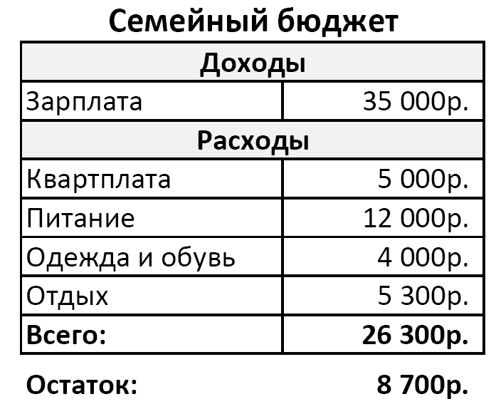
- Выделите жёлтым фоном все ячейки, в которых находятся исходные данные; серым фоном – ячейки с промежуточными результатами вычислений и зелёным фоном – ячейки с результатами решения задачи.

    - Нужно построить электронную таблицу, которая рассчитывает квартплату:
 | A | B | С
1 | Счёт за оплату жилья
2 | Количество жильцов | 4
3 |  | на 1 чел. | Всего
4 | Холодная вода | 153р. | 612р.
5 | Горячая вода | 320р. | 1280р.
6 | Лифт | 56р. | 224р.
7 | Вывоз мусора | 37р. | 128р.
8 | Озеленение | 12р. | 48р.
9 | Уборка лестницы | 40р. | 160р.
10 | Всего: |  | 2 472р.

- Выделите в показанной выше таблице жёлтым фоном все ячейки, в которых находятся исходные данные (числа).
- Выделите в таблице серым фоном все ячейки, в которые нужно внести формулы.
- Выделите в таблице зелёным фоном ячейки с результатами решения задачи.
- Какими двумя способами можно подсчитать общую сумму? Запишите два варианта формулы, которую можно ввести в ячейку C10:
Вариант 1:
Место для ввода текста.
Вариант 2:
Место для ввода текста.
Какой вариант вам кажется лучшим? Почему:
Место для ввода текста.
- Перейдите на Лист 3 открытой рабочей книги. Постройте электронную таблицу для расчёта оплаты за квартиру:
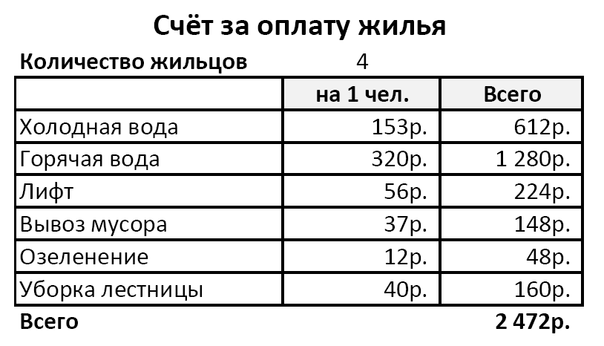
- Выделите жёлтым фоном все ячейки, в которых находятся исходные данные; серым фоном – ячейки с промежуточными результатами вычислений и зелёным фоном – ячейки с результатами решения задачи.

